Herodes

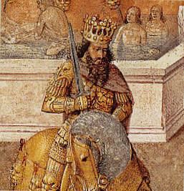

Personaje clave en la historia evangélica, por haber reinado en Palestina en la primera época de la vida de Cristo; y prolongado su figura a través de su dinastía en el tiempo del nacimiento del cristianismo. Su protagonismo judaico fue decisivo. Era hijo de Antípatro, general idumeo de Juan Hircano, último de los reyes asmoneos, y de una princesa árabe.
Ocupó cargos ya de joven, como gobernador de Galilea y Celesiria. Se puso de parte de Pompeyo en las guerras que mantuvo con César.
Al tomar Siria los partos el 40 a. de C. huyó a Roma, donde fue reconocido rey de Judea contra Antígono, hijo de Aristóbulo II, que se había puesto a favor de los partos.
El año 38 regresó para luchar contra Antígono y el 37 tomó Jerusalén. Después de la derrota de Antonio en Accio, se puso de parte de Octaviano Augusto y desde entonces fue dueño de todas las regiones de Palestina y de su entorno, dominando un reino tan grande como el de Salomón.
Exterminó a toda la casa asmonea, incrementó los tributos, fue prudente y astuto en el trato con los fariseos y sacerdotes (saduceos) del Templo. Se dedicó con magnificencia a construcciones grandiosas. Desarrolló una política helenística en lo ideológico, tiránica en lo económico, convencional en lo religioso.
Para congraciarse con los judíos, a cuya raza no pertenecía, reconstruyó Jerusalén magníficamente. Desde el año 20 a. de C., 18 de su reinado, acometió de forma grandiosa la reforma de la explanada y la construcción del templo que Jesús conoció.
Construyó nuevas ciudades (Sebaste, Cesarea, Fasaelis) y fortificó hábilmente las existentes, construyendo fortaleza en Herodión y en Maqueronte.
De las diez mujeres que tuvo y de los múltiples hijos que engendró, varios perecieron, víctimas de su crueldad y susceptibilidad. Los hechos evangélicos en los que intervino (muerte de los niños de Belén) son conformes con su crueldad proverbial.
A su muerte en Jericó, el 4 a de C. su reino se repartió entre tres de sus descendientes, Arquelao, Herodes Antipas y Filipo.

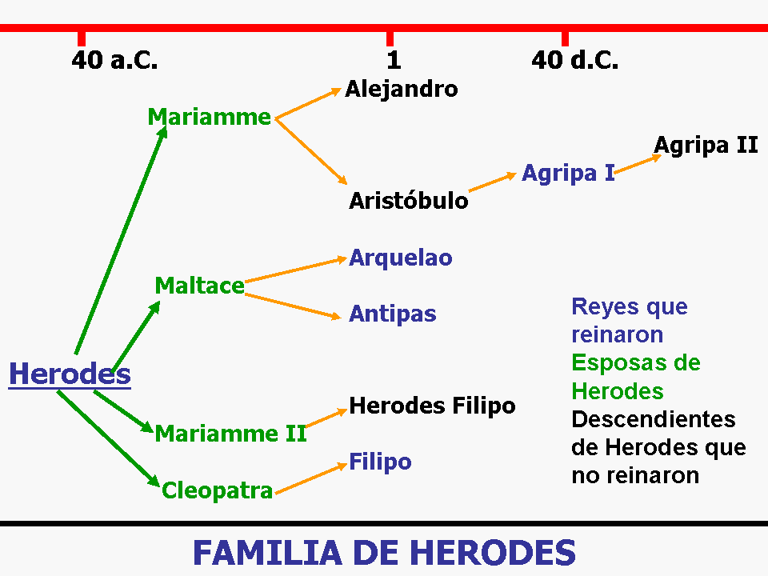

En la diapositiva tenemos el árbol genealógico de la familia de Herodes el Grande. No era judíos de nacimiento, sino idumeo. Cuando los hasmoneos conquistaron la idumea forzaron a sus habitantes a convertirse al judaísmo. Herodes venía de una familia de conversos poco convencidos.
Su padre Antípatro había sido el primer ministro de Hircano II, el último rey asmoneo, y el hombre fuerte en Jerusalén. Era el hombre de confianza de Roma y, como tal, tenía más poder en la corte que el mismo Hircano II. Poco a poco promovió a sus dos hijos a puestos de responsabilidad.
A la muerte de Antípatro, Herodes fue nombrado rey por Roma. Se casó con Mariamme, princesa asmonea para darse la legitimidad que le faltaba. De muchas mujeres tuvo una multitud de hijos e hijas.
Los dos mayores, hijos de Mariamme, fueron Alejandro y Aristóbulo. Su padre estuvo celoso de ellos porque eran asmoneos legítimos y acabó matándolos junto con su madre.
A su muerte repartió el reino entre algunos de los hijos restantes. A Arquelao y a Antipas, hijos de Maltace, les dio la parte principal de la herencia. A Filipo le dio un pequeño reino al norte del país, en la Traconítide.
Arquelao perdió pronto su reino en el año 6 d.C. debido a su impopularidad, más que a su crueldad, que era mucha. Los romanos pasaron a gobernarlo directamente mediante prefectos. Pero el año 40 el emperador Calígula, muy amigo de Agripa I, hijo del asesinado Aristóbulo, le cedió poco a poco toda la herencia, con lo que Agripa se vio rey sobre todo el territorio que había pertenecido a su abuelo Herodes el Grande.
De este Agripa I nos habla el libro de los Hechos en el capítulo 12. Nos cuenta cómo mandó encarcelar a Pedro y pasó a cuchillo a Santiago el Mayor. Y alude también su muerte, comido de gusanos (Hch 12,21.35).
De su hijo Agripa II nos hablan los Hechos a propósito del encarcelamiento de Pablo en Cesarea (Hch 25,13-26,32).

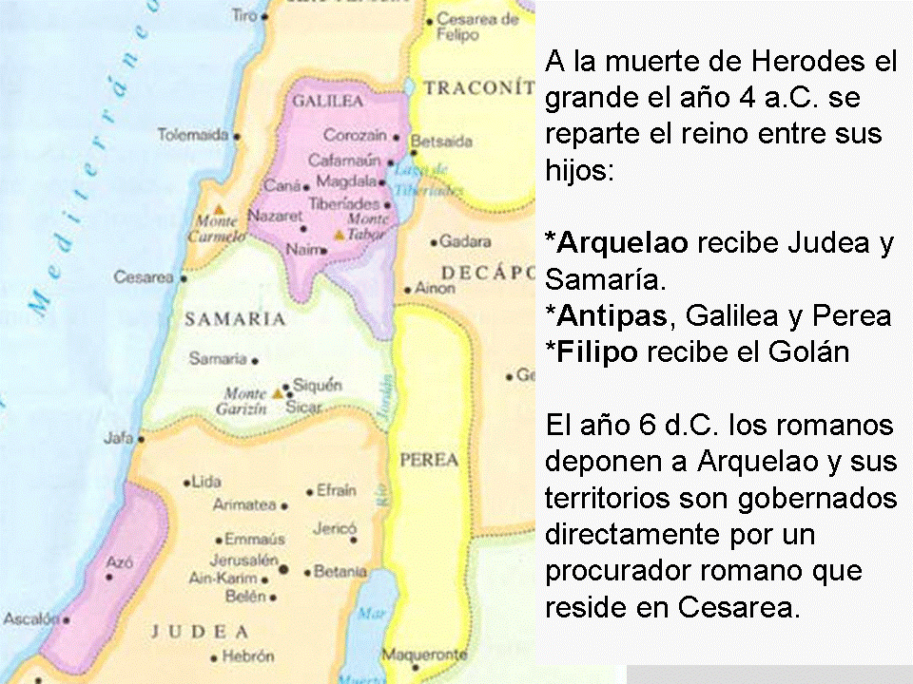

Extensión de las distintas partes de la herencia de Herodes el Grande. La Judea y la Samaría para Arquelao, la Galilea y la Perea para antipas, y la Traconítide para Filipo. Aparte están los territorios griegos de la Decápolis y de la costa que no estaba sometidos a la monarquía judía, sino que tenían un régimen autonómico

